Cài đặt và kích hoạt module thanh toán Opencart VNPAY
Tải về module cài đặt:
Link: https://sandbox.vnpayment.vn/apis/downloads/
Phiên bản Plugin: OpenCart 1.x -2x (No extension)
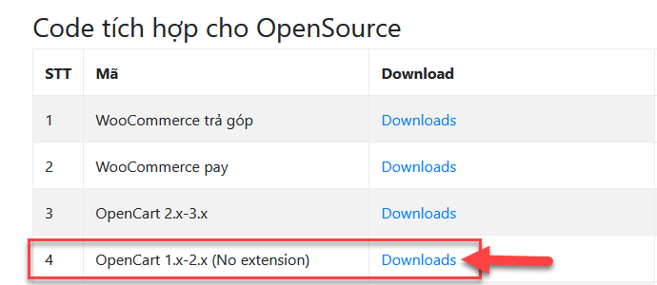

- Giải nén tệp đã tải xuống.
- Sao chép các tập tin vào thư mục gốc trong ứng dụng OpenCart của bạn.

Sau khi bạn sao chép tệp trong thư mục ứng dụng OpenCart. Bạn truy cập OpenCart Admin.
Chọn Extension -> Payments
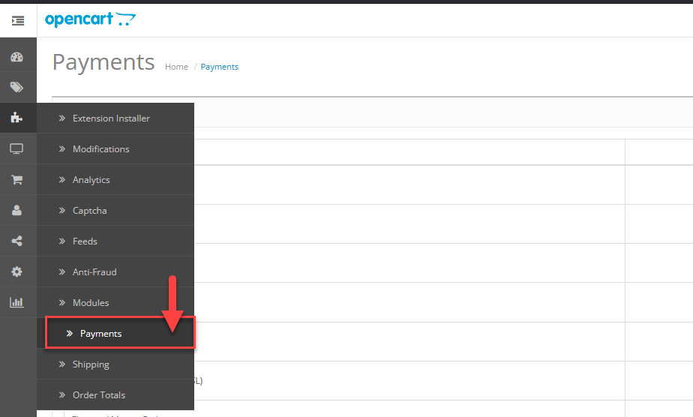

Kéo xuống tìm đến VNPAY và Click Install
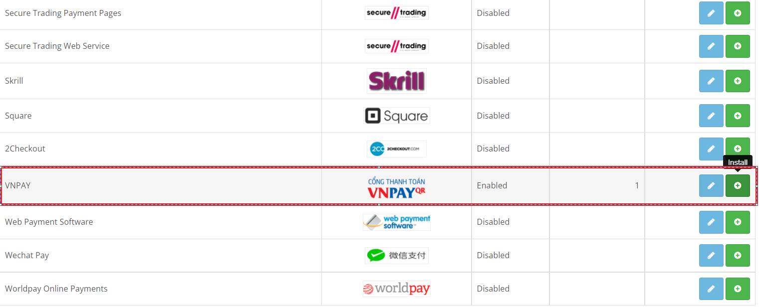

Sau khi cài đặt xong, Click Edit
Nhập thông tin kích hoạt Cổng thanh toán VNPAY đã được VNPAY cung cấp qua Email.

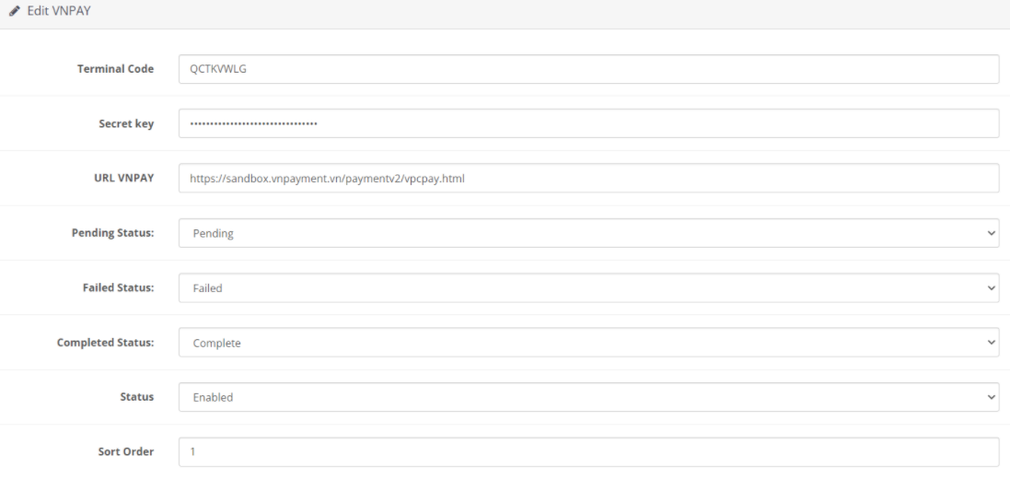
Thông tin cấu hình:
URL PAY | Url khởi tạo giao dịch sang VNPAY( VNPAY Cung cấp )
Terminal Code | Mã terminal ( VNPAY Cung cấp)
Secret Key | Chuỗi bí mật (VNPAY Cung cấp)
URL VNPAY | Url khởi tạo giao dịch sang VNPAY( VNPAY Cung cấp )
Pending Status | Status của đơn hàng chưa hoàn tất khi bắt đầu khởi tạo thanh toán sang VNPAY
Failed Status | Status của đơn hàng lỗi sau thanh toán qua VNPAY
Completed Status | Status của đơn hàng thành công sau thanh toán qua VNPAY
Status | Bật/tắt Cổng thanh toán VNPAY
Sort Order | Thứ tự hiển thị phương thức thanh toán trên trang.

Hoàn thất thông tin chọn Lưu thay đổi
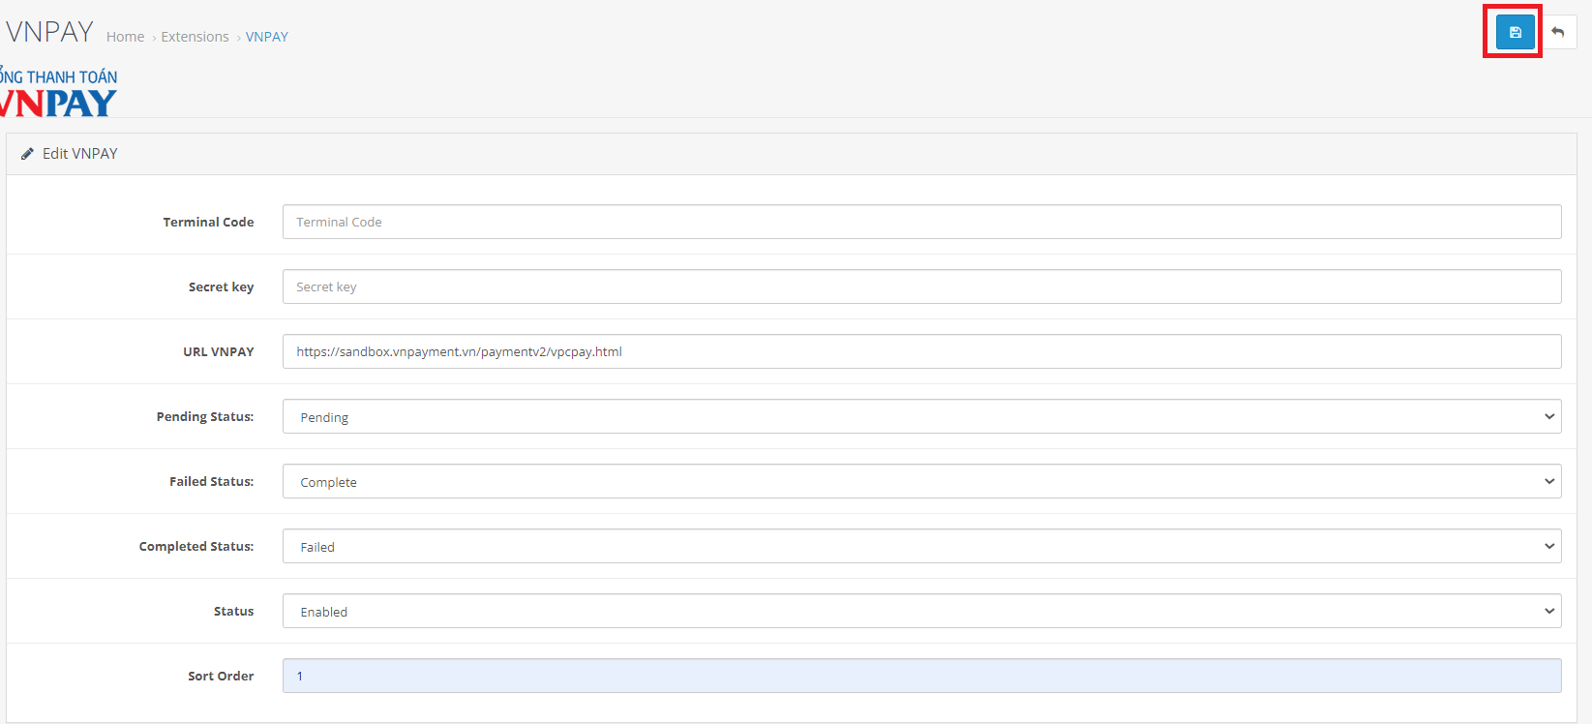

Đặt hàng và thanh toán trên môi trường Sandbox - môi trường thử nghiệm qua VNPAY
Truy cập website bán hàng tiến hành mua hàng và thanh toán
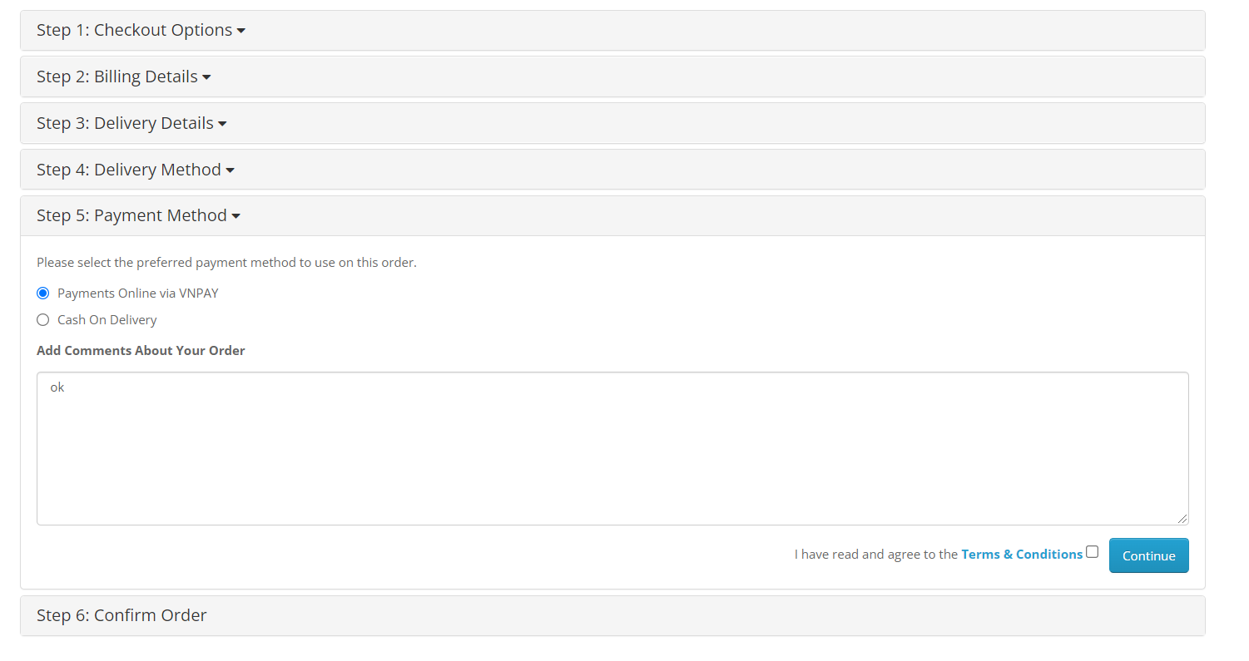
Giao diện chuyển hướng đến trang thanh toán của VNPAY
Nhập thông tin thanh toán bằng thẻ test NCB VNPAY cung cấp.
Ngân hàng | NCB
Số thẻ | 9704198526191432198
Tên chủ thẻ | NGUYEN VAN A
Ngày phát hành | 07/15
Mật khẩu OTP | 123456

Chọn Phương thức thanh toán:
- Thẻ ATM và tài khoản ngân hàng
- Chọn ngân hàng NCB
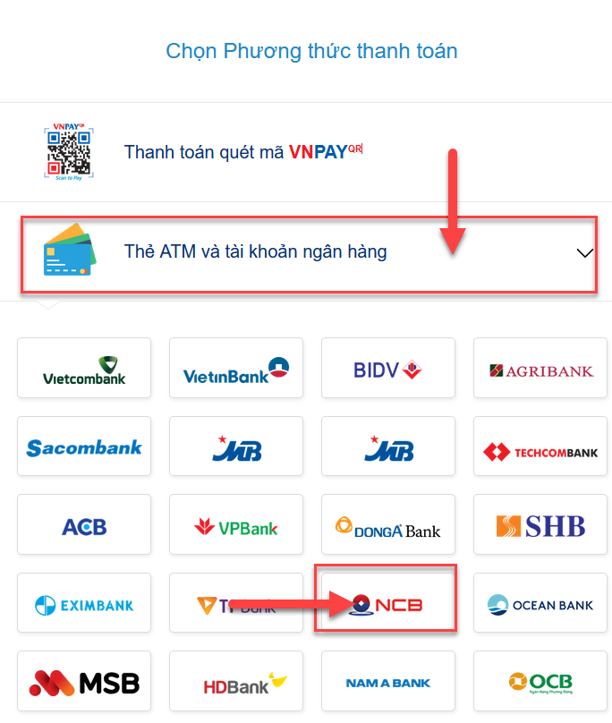
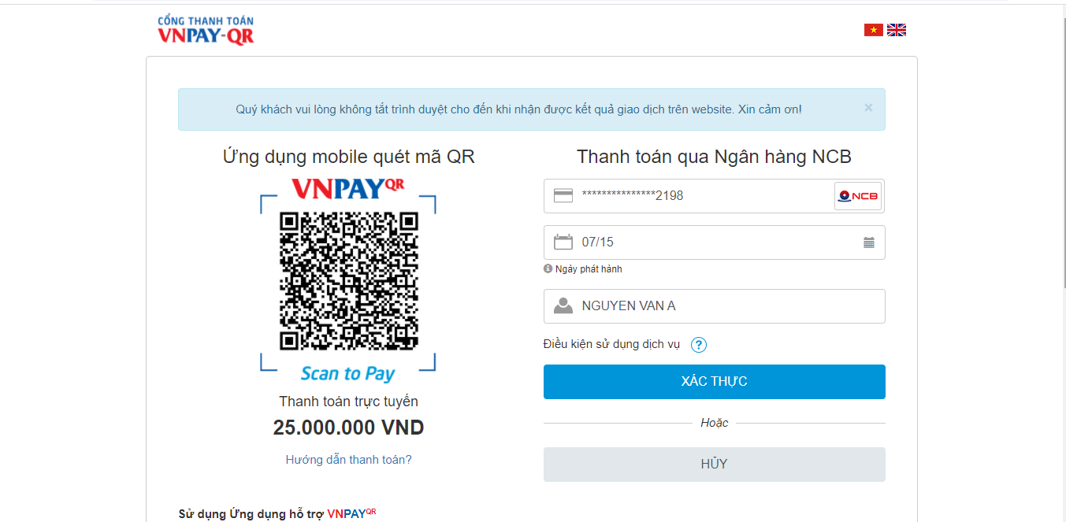

Kết quả thanh toán
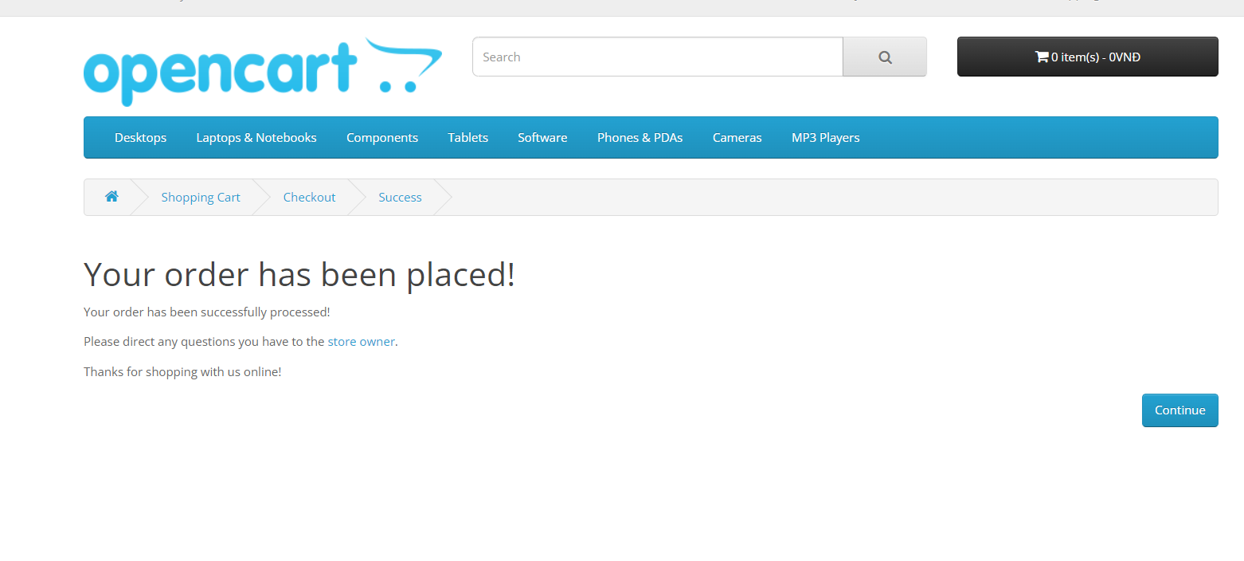
Kiểm tra tình trạng đơn hàng sau thanh toán tại mục Sales
Chọn tới Oders
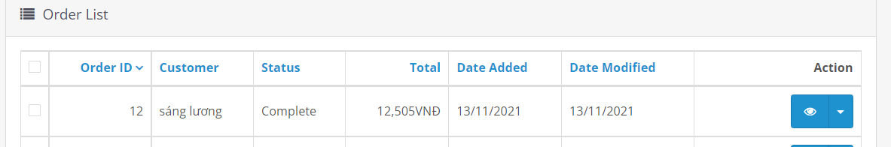
CẢM ƠN BẠN ĐÃ SỬ DỤNG DỊCH VỤ CỦA VNPAY
Xin lưu ý: Để cập nhật được tình trạng đơn hàng sau thanh toán, đơn vị kết nối cần gửi domain cài đặt module cho VNPAY.
Mọi thắc mắc hoặc yêu cầu hỗ trợ, xin vui lòng liên hệ với VNPAY qua email: kythuatctt@vnpay.vn
Trân trọng!

